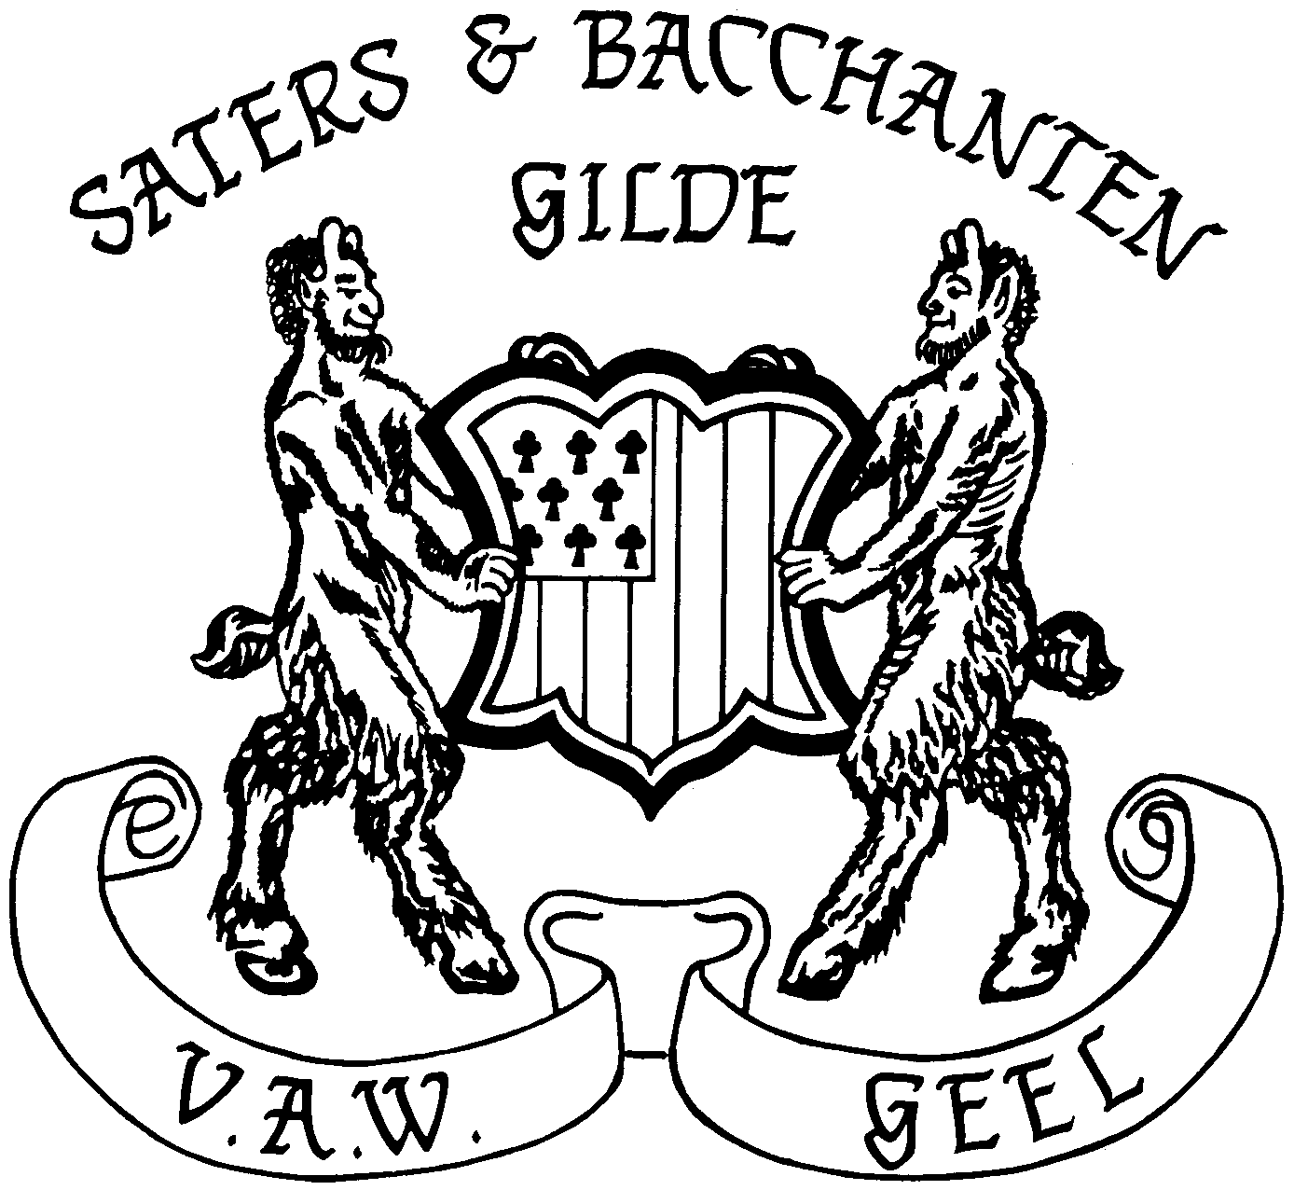
Brouwschema ROOSBROEK
Naam bier: Karma
Brouwgroep: Jul Brouwdatum: 08/02/2011
Vooropgestelde hoeveelheid: 60 liter Alcohol: 9,0 %
Hoeveelheid maïschwater: 50 liter Hoeveelheid spoelwater: 42 liter
Gistsoort: T 58 Herkomst: GILDE
Giststarter: datum opgezet: 04/02/2011 basis: moutextract Aantal liter: 3
Afwegen mout: geplet: dag voordien
Soort | EBC-waarde | Gewicht | %totaal | Kleurbijdrage
Pils | 3.5 | 15 kg |  | EBC
Tarwe vlokken |  | 2 kg |  | EBC
Haver vlokken |  | 2 kg |  | EBC
Mais vlokken |  | 1 kg |  | EBC
 |  | kg |  | EBC
 | Totaal gewicht: | 20 kg | Kleur bier: | EBC

Maïschen: Vlokken verkleisteren op 85°C +/- 5 min
Temperatuur | Verwarmingstijd | Rusttijd | Jodiumtest
52 °C | Storten | 10 min.
62 °C | 11 min. | 60 min. | OK
73 °C | 14 min. | 50 min. | OK
->78 °C | 10 min. | 0 min

Filteren:
Rusttijd filter | Temperatuur spoelwater | Filtertijd | Densiteit na einde filteren
16 min. | 80 °C | 150 min. | 1028
Koken: totale kooktijd: 80 min. (1h20min.)
Toevoeging | Soort | α-zuur | Gewicht | na: | Totaal α
bitterhop 1e gift | Hallertau | 7,4 α | 114 gram | 1 min. | 840
aromahop | Hallertau | 7,4 α | 50 gram | 65 min.
 |  |  |  | .
Kruiden | Koriander |  | 5 gram | 1 min
Kruiden | Iers mos |  | 25 gram | 65 min
Kruiden | Orange schil |  | 25 gram | 65 min

Afkoelen wort:
Voorklaren | Afkoelen tot 25 °C | Densiteit bij 20°C | Aantal liter in gistvat
10 min. | 31 min. | 1078 | 63 liter

Hoofdgisting: In gistkast. OP 16-02-11 Dens 1014 ,gistkas open gezet
Temperatuurinstellingen: buitenmantel: 23 °C binnenmantel: °C
Lageren: datum: 16-02-2011 duurtijd hoofdgisting: 8dagen
Einddensiteit hoofdgisting: 1013 Einddensiteit labogisting: Geen
Plaats lagering: Garage (*) methode: In 63 l DJ + 5 l DJ met waterslot
Opmerking: Garage temperatuur +/- 6 °C
Bottelen: datum: 28/02/2011 duurtijd lageren: 12dagen
Gistsoort: T 58 Giststarter: Uit ijskast (gemaakt bij hoofdgisting) datum warm gezet: 27/02/2011 Aantal liter: 0,5 l
Vat |  | Fles |  | Suikerherrekening
Suiker | Schuimkraag | Suiker | Schuimkraag | Vat:………………………….=……….
gr/liter | gr/10liter | 9 gr/liter |  | Fles:………61x0,009……….=0,55 kg

flessen |  | 144x 0,25 l | 37x 0,75 l | 1x 1,5 l |  | Totaal
Inhoud |  | 36 liter | 27,25 liter | 1,5 liter | Liter | 65,25 liter
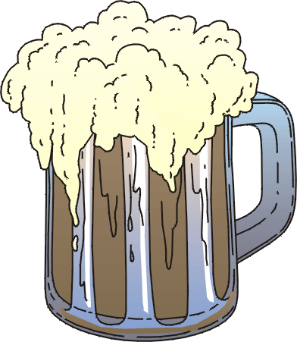
Hergisten: plaats: gistkast (23°C)
Einde hergisting: datum: 08/02/2011/ In kelder gezet
Proeven:Alcohol berekening 78-13=65x0,136=9,248+0,529=+/- 9,8% alc. Das goe
hoeg. Wer goe zat zeker, t’mut mor wer is lukke.

